For a better use of this template please "Copy" and "Paste as plain text" in each of the sections

Title of the article (Calibri 14pt, centered and bold, with the exception of the scientific names). For plant studies writhe the Family and for the animals (Order: Family). Must be concise, easy to understand and correspond strictly to what which is presented in the article (maximum 15 words).

Author full name¹, author full name², author full name³ & author full name⁴

Calibri 10pt, left, bold. The names of the authors are written complete, and the surnames are at the end of the name in all cases.

Affiliations (Calibri 9pt)
The addresses are numbered, they end with a ";" which is immediately followed by the email address of all the authors separated by commas (do not include the word "email") ad the Orcid identification number. Do not include telephones or faxes. Ex .:
1. Instituto Nacional de Salud, Grupo de Microscopía y Análisis de Imágenes, Av. Calle 26 Nº 51-60 Bogotá, Colombia; lsarmiento@ins.gov.co, https://orcid.org/0000-0002-4018-775X
2. Universidad Estatal a Distancia, Vicerrectoría de Investigación, Laboratorio de Ecología Urbana, 2050 Sabanilla, San José, Costa Rica; cseas@uned.ac.cr, https://orcid.org/0000-0002-4018-775X
3. University of Georgia, Costa Rica Campus. Apartado 108-5655, Monteverde, Costa Rica; fabricio@uga.edu, https://orcid.org/0000-0002-4018-775X
4. Council on International Educational Exchange, Sustainability Center Monteverde, Costa Rica; kmasters@ciee.org, https://orcid.org/0000-0002-4018-775X

Recibido XX-XX-XXXX Corregido XX-XX-XXXX Aceptado XX-XX-XXXX
DOI:

ABSTRACT. Calibri 9pt, justified, title in uppercase and bold. They will include the main objectives of the research, scope, methodology used, main results and conclusions. The summary should be clear, coherent and concise, for which it is suggested to review and verify data, syntax, spelling, not including equations, figures, tables, or bibliographic references. It must faithfully reflect the content of the article. 300-500 words.  ABSTRACT. Introduction: The death in 1923 of George Herbert (Lord Carnarvon), the financier of the expedition that unearthed the tomb of Tutankhamen, unleashed speculation was that his death was due to a “mummy's curse.” Objective: To examine survival of individuals exposed to the “mummy's curse” between February 1923 and November 1926. Methods: We compared the time to death of 25 Westerners who entered the tomb and 19 not exposed to the curse. Results: Mean age at death was 70 years for "cursed" individuals and 75 years for the control (non-significant: P=0.95). Conclusions: There is no evidence to support the existence of a mummy's curse.  *Example based on British Medical Journal 2002; 325: 1482  Keywords: Calibri, 9pt, left, bod title, must include 5-7 words, in lowercase and separated by comma. | RESUMEN. Calibri 9pt, justified, title in uppercase and bold, followed by the title of the article in Spanish. It has the same structure as the abstract, but it should be shorter: about 200 words. These help to identify the main themes or aspects of the article and are important for its indexing in bibliographic bases. You must follow the example format in the abstract  Palabras clave: Calibri, 9pt, left, bod title, must include 5-7 words, in lowercase and separated by comma.

Calibri 11 is used in the content of the article, justified, each paragraph with indentation in the first line.
In the first part is where the author provides a summary and concise view of the objective of the article and the previous work and research that has been done on the subject.
This section should include sufficient background information, make a clear statement of the problem, the relevant literature on the subject and the approach, approach or proposed solution. The objectives of the manuscript must be clearly established.

MATERIALS AND METHODS

This section should be complete enough, provide enough detail to allow the work to be repeated by others. However, only truly new procedures should be described in detail, previously published procedures should be cited, and briefly mention important modifications of already published procedures.
Calibri 11pt, justified, each paragraph with indentation in the first line.
The subtitles of the sections are written in bold with two periods, followed by a space and the text starts in uppercase.

RESULTS

Calibri 11pt, justified, each paragraph with indentation in the first line.
The results must be presented in a logical sequence in the text, tables and figures, the repeated presentation of the same data in different ways must be avoided.

DISCUSSION

Calibri 11pt, justified, each paragraph with indentation in the first line.
The discussion should consider the results in relation to the hypotheses formulated in the introduction and the place of the study in the context of other works

ACKNOWLEDGMENTS

In this part of the article, the author acknowledges the people or institutions that helped him in his investigations. Scholarships and institutions that finance research are cited

ETHICAL, CONFLICT OF INTEREST AND FINANCIAL STATEMENTS

The authors declare that they have fully complied with all pertinent ethical and legal requirements, both during the study and in the production of the manuscript; that there are no conflicts of interest of any kind; that all financial sources are fully and clearly stated in the acknowledgments section; and that they fully agree with the final edited version of the article. A signed document has been filed in the journal archives.

The declaration of the contribution of each author to the manuscript is as follows: J.G.A.R., E.A.A.R., J.P.A.R. and M.C.C.: Data collection and analysis. M.S.H., J.H.C. and V.P.M.: Data collect
ion. X.P-O., L.G. and F.S.A.: Data collection, data analysis, writing and review of the manuscript. (this is an example, please use your initials and contributions)

referencES

They are listed in alphabetical order, with a line of space each and using French indentation, Caibri 9pt.
Use APA format 6. https://www.apastyle.org/
https://biblioteca.uah.es/investigacion/documentos/Ejemplos-apa-buah.pdf

APA examples

Article journal:

Author name initial, Last name. (Year). Article title. Journal name, vol (nº), pages. DOI: XXXXXXXXXXXXXXX
**please note journal title and volumen are in italic

Campitelli, P., & Ceppi, S. (2008). Chemical, physical and biological compost and vermicompost characterization: A chemometric study. Chemometrics and Intelligent Laboratory Systems, 90(1), 64-71. DOI:10.1016/j.chemolab.2007.08.001

Campo-Martínez, A., Acosta-Sanchez, R. L., Morales-Velasco, S., & Prado, F. A. (2014). Evaluación de microorganismos de montaña (mm) en la producción de acelga en la meseta de Popayán. Biotecnología en el Sector Agropecuario y Agroindustrial, 12(1), 79-87.

Hachicha, R., Rekik, O., Hachicha, S., Ferchichi, M., Woodward, S., Moncef, N., . . . Mechichi, T. (2012). Co-composting of spent coffee ground with olive mill wastewater sludge and poultry manure and effect of Trametes versicolor inoculation on the compost maturity. Chemosphere, 88(6), 677-682. DOI:10.1016/j.chemosphere.2012.03.053

Books:

Author name initial , Last name. (Year). Book title. City, Country: Print, editorial, etc

Lambers, H., Chapin, F. S., & Pons, T. L. (2008). Plant Physiological Ecology. New York: Springer New York.

Book chapter:

Author name initial , Last name. (Year). Chapter book title. In Editor full name (Eds.), Book title, (pp. XX-XX). City, Country: Print, editorial, etc

Zucconi, F., & de Bertoldi, M. (1987). Compost specifications for the production and characterization of compost from municipal solid waste. En De Bertoldi, M., Ferranti, M.P., L′Hermite, M.P. and Zucconi, F. (Eds.), Compost: production, quality and use (pp. 30-50). Netherlands: Elsevier.

Congress or conferences

Author name initial , Last name. (Year). Communication title. In Editor full name (Eds.), Congress name (pp. XX-XX). City, Country: Print, editorial, etc

Lazcano, C., Martínez-Blanco, J., Christensen, T. H., Muñoz, P., Rieradevall, J., Møller, J., . . . & Nuñez, M. (2014). Environmental benefits of compost use on land through LCA–a review of the current gaps. En Rita Schenck, R., & Huizenga, D. (Eds.), Proceedings of the 9th International Conference on Life Cycle Assessment in the Agri-Food Sector (pp. 674-682). San Francisco, California, EE.UU: ACLCA.

Thesis:

Author name initial , Last name. (Year). Thesis title. (pHD thesis). University, Country. Retrieved from URL

Alvarado-Montero, H. R. (2012). Estudio y determinación de las propiedades reológicas y termodinámicas del biodiesel metílico y etílico del aceite de las semillas del tempate (Jatropha curcas) como novedosas opciones sustitutivas de derivados del petróleo (tesis inédita de maestría). Universidad de Costa Rica, San José, Costa Rica

Website

Author name initial , Last name. (Year). Website title. Retrieved from http:// - dirección de la página.

Díaz, A. (2003). Instrumentos para la planificación integral del uso de la tierra con sistemas de información geográfica- un caso de estudio en Argentina. Retrieved from http://edoc.hu-berlin.de/dissertationen/diaz-lacava-amalia-nahir-2003-07-16/PDF/Diaz-Lacava.pdf.

ADitional format infromation

Figures and tables must be located within the text, not here at the end. This is just a guide

Photographs:

They must be in JPG, ai, psd or TIFF format, at a minimum resolution of 300 dpi (high resolution that is confirmed by enlarging the figure to full screen and still look sharp, not pixilated). The normal figures will be reduced to a width of 6-12 cm so the inscriptions should be easy to read, even after this reduction.
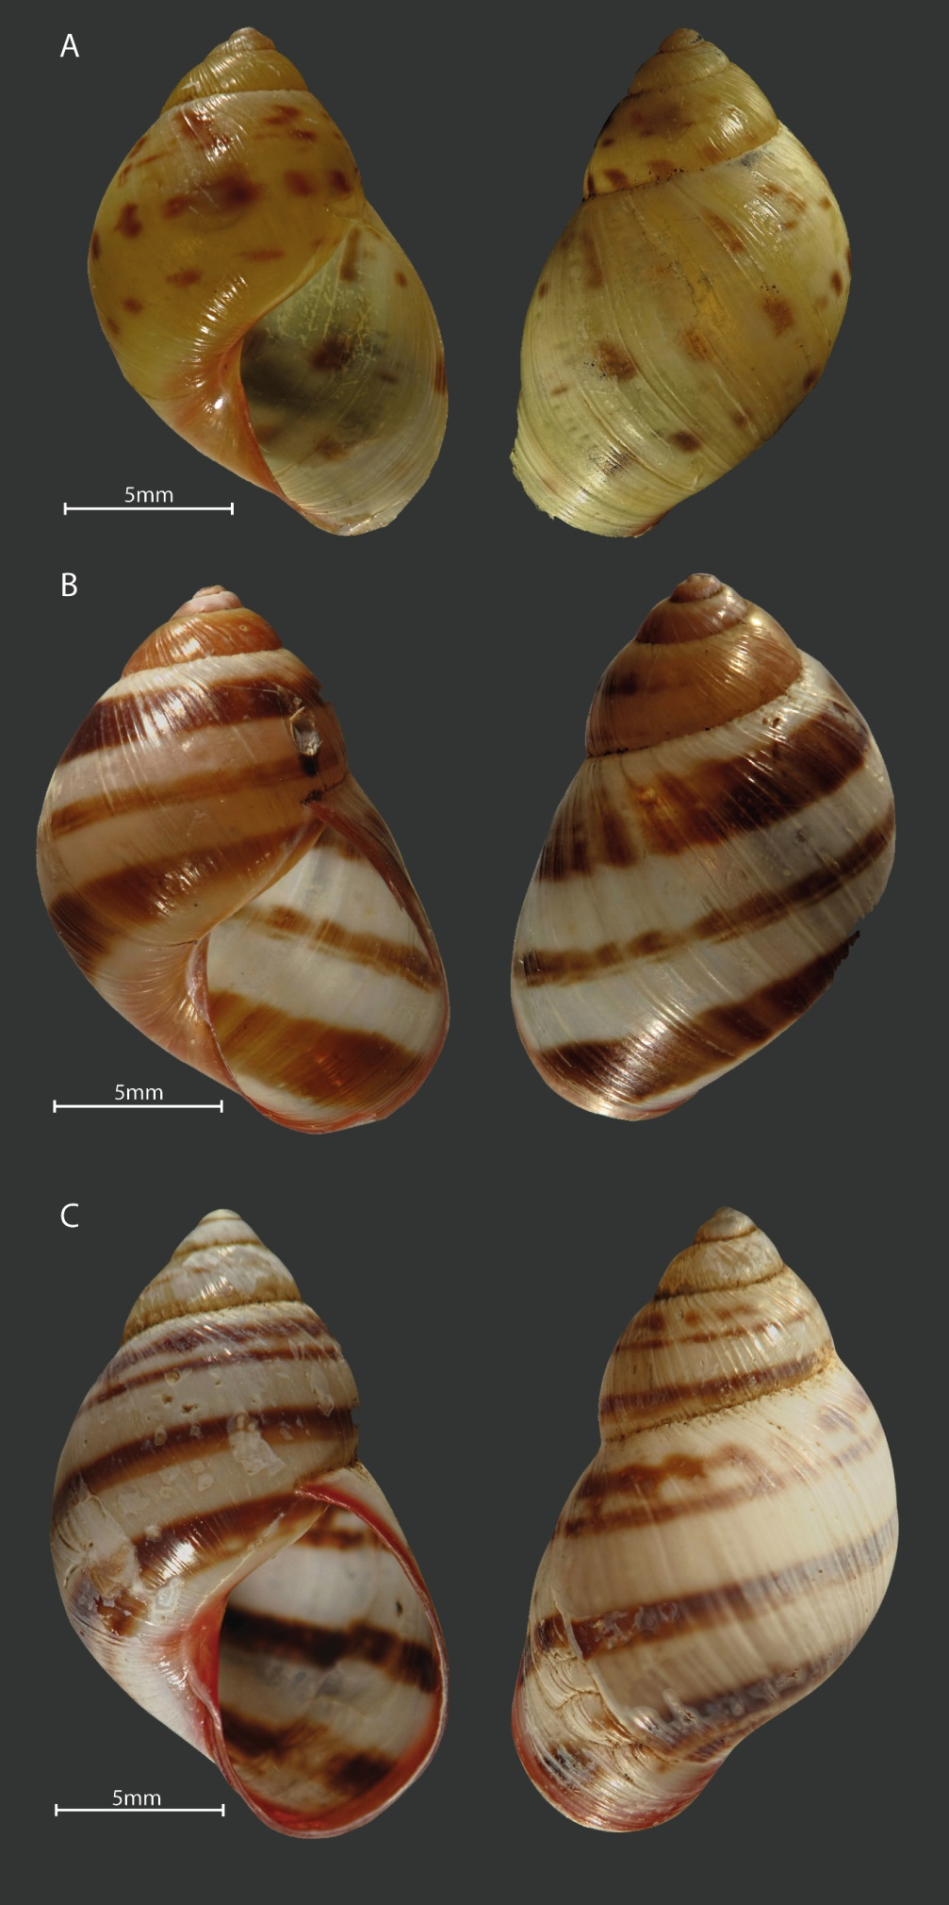
Fig. 1 Shell color pattern of Drymaeus tripictus. A and B have some white or translucids dots on body whorl similar to Drymaeus irazuensis. Mating was performed between the following color patterns: A with B., B. with C.

Graphics:
The graphics must be presented in black and white and / or with shades of gray
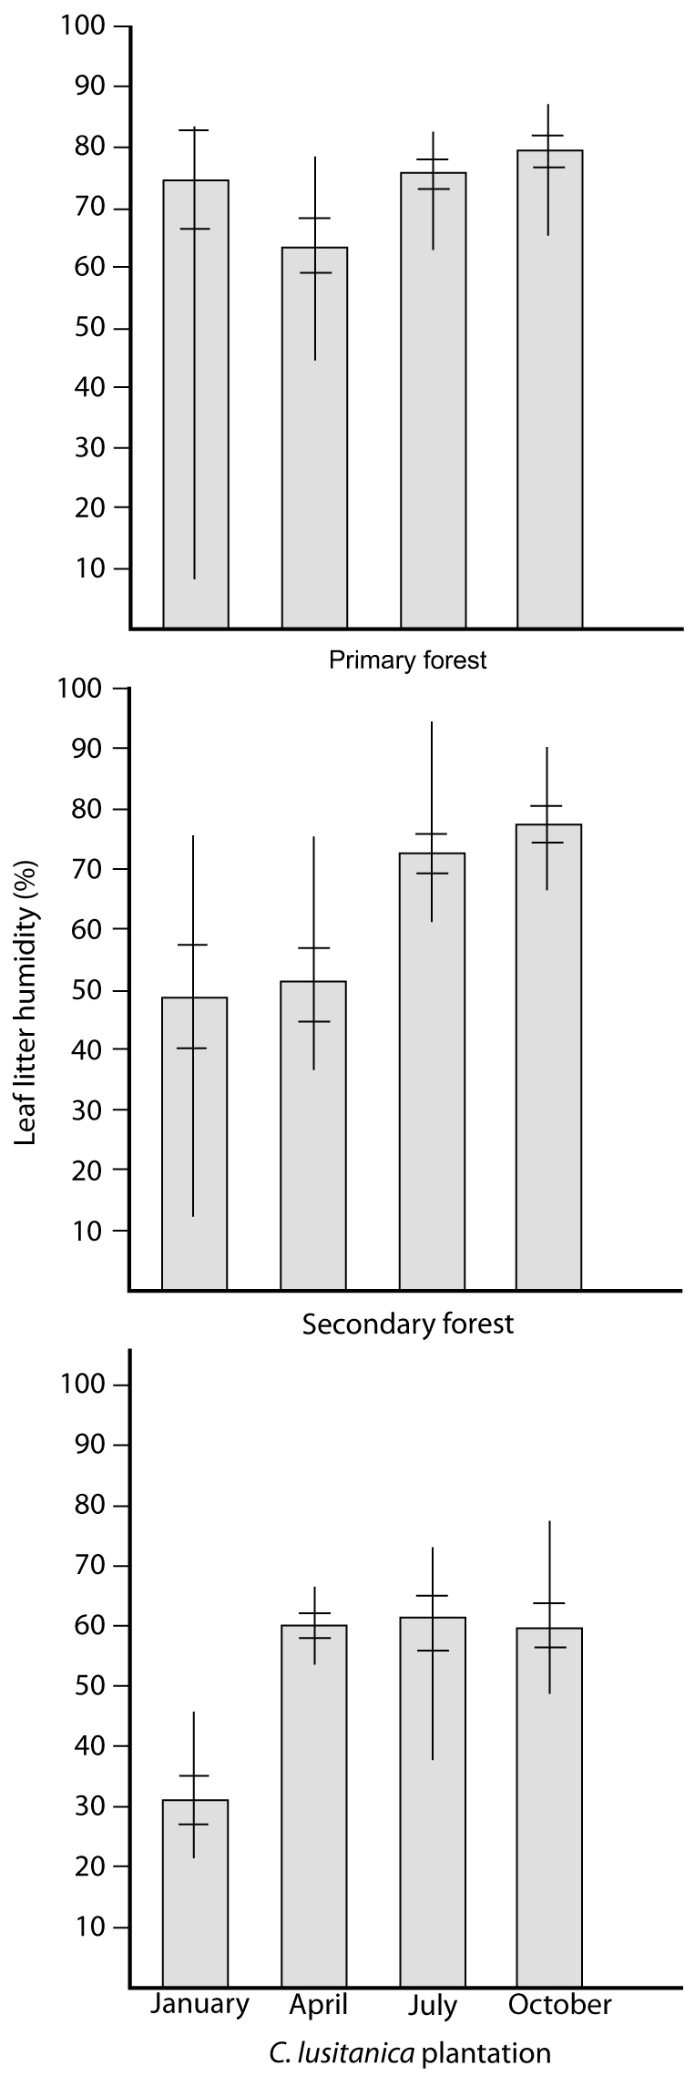
Fig. 2. Leaf litter humidity percentage in the three studied habitats. Vertical lines on bars referred to minimum and maximum. Horizontal lines on bars referred to standard deviation

Tables:
The word "TABLE" goes without bold and in capital letters. The titles of the tables are brief and only the scientific names are in italics. The explanations and symbols used in the tables appear at the bottom of them. Bold is used only for clarification. The boxes do not use bold or capital letters. The figures use spaces for thousands and commas for decimals

